1. Quy trình xây dựng mô hình học máy
Mô hình học máy của hệ thống có nhiệm vụ dự đoán giá trị cường độ tín hiệu nhận được (RSSI) trên đường truyền LoRa. Quy trình xây dựng mô hình được tổ chức theo bốn bước tuần tự: thu thập dữ liệu khảo sát, tiền xử lý và phân tầng dữ liệu, huấn luyện thuật toán Extra Trees, và triển khai mô hình vào hệ thống phục vụ qua giao diện lập trình ứng dụng. Sơ đồ tổng thể của quy trình được trình bày trong Hình 5.1.
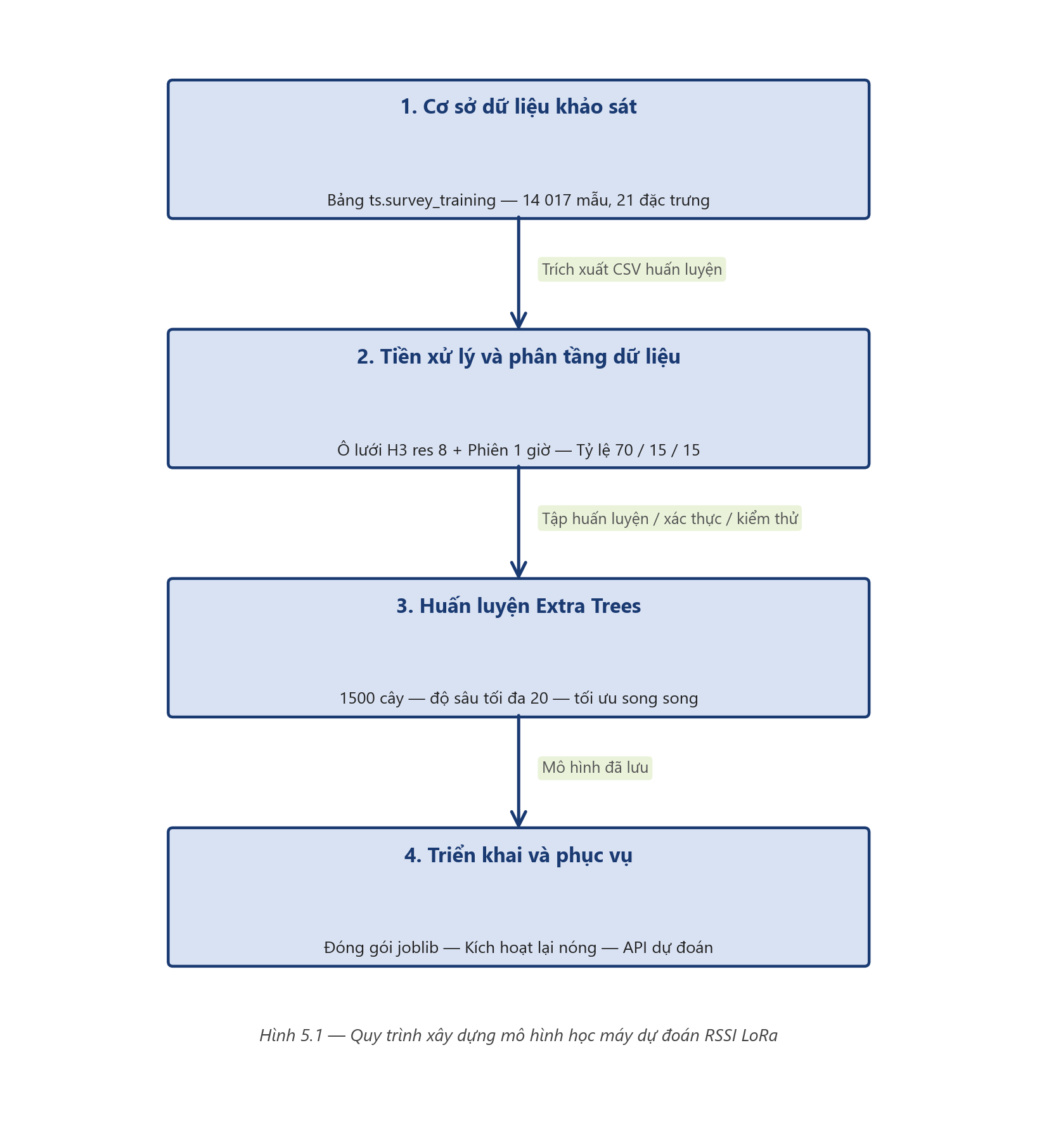
Hình 5.1. Sơ đồ quy trình xây dựng mô hình học máy dự đoán RSSI LoRa

1.1. Nguồn dữ liệu và đặc trưng đầu vào
Nguồn dữ liệu huấn luyện được lấy từ bảng ts.survey_training trong cơ sở dữ liệu TimescaleDB của hệ thống. Mỗi bản ghi tương ứng với một gói tin mà thiết bị LoRa gửi thành công về một gateway, kèm theo toạ độ địa lý, dấu thời gian, hệ số trải phổ và giá trị RSSI đo được. Tổng cộng có 14 017 mẫu hợp lệ được sử dụng trong lần huấn luyện gần nhất.
Mô hình sử dụng 21 đặc trưng đầu vào, được chia thành ba nhóm chính: nhóm đặc trưng vị trí và truyền sóng (tần số, hệ số trải phổ, khoảng cách, góc phương vị, chênh lệch độ cao), nhóm đặc trưng địa hình tính từ bản đồ độ cao số (độ dốc, độ gồ ghề, thống kê độ cao dọc đường truyền) và nhóm đặc trưng vật cản (tỷ lệ vật cản trên elip Fresnel, khoảng cách thông thoáng nhỏ nhất và trung bình, tỷ lệ vùng dân cư). Bảng 5.1 liệt kê chi tiết các đặc trưng đầu vào.
Bảng 5.1. Bảng đặc trưng đầu vào của mô hình học máy
STT | Tên đặc trưng | Đơn vị | Mô tả ngắn gọn
1 | Tần số sóng mang | Hz | Tần số kênh truyền (~923 MHz cho AS923-2)
2 | Hệ số trải phổ | Số nguyên | Giá trị từ 7 đến 12
3 | Log khoảng cách 2D | log10(m) | Logarit cơ số 10 của khoảng cách ngang
4 | Log khoảng cách 3D | log10(m) | Đã kể đến chênh lệch độ cao
5 | Chênh lệch vĩ độ | Radian | Toạ độ tương đối thiết bị – gateway
6 | Chênh lệch kinh độ | Radian | Toạ độ tương đối thiết bị – gateway
7 | Góc phương vị | Radian | Hướng từ gateway đến thiết bị
8 | Độ cao gateway | Mét | Lấy từ bản đồ độ cao số
9 | Chênh lệch độ cao | Mét | Bao gồm chiều cao anten
10 | Góc ngẩng đường truyền | Radian | Góc nâng nhìn từ gateway đến thiết bị
11 | Độ dốc địa hình | Mét | Phương sai độ cao cục bộ
12 | Độ gồ ghề địa hình | Mét | Phương sai cửa sổ 5×5
13 | Trung bình độ cao đường truyền | Mét | Tính dọc tuyến gateway – thiết bị
14 | Phương sai độ cao đường truyền | Mét | Đo mức biến thiên địa hình
15 | Độ cao nhỏ nhất trên đường truyền | Mét | Điểm thấp nhất
16 | Độ cao lớn nhất trên đường truyền | Mét | Điểm cao nhất
17 | Tỷ lệ vật cản Fresnel | Tỷ lệ 0–1 | Số điểm bị chặn / tổng số điểm trên elip
18 | Khoảng cách thông thoáng nhỏ nhất | Mét | Khe Fresnel hẹp nhất
19 | Khoảng cách thông thoáng trung bình | Mét | Trung bình dọc đường truyền
20 | Tỷ lệ vùng dân cư | Tỷ lệ 0–1 | Tính từ dữ liệu sử dụng đất OpenStreetMap
21 | Mã định danh gateway | Phân loại | Mã hoá một-nóng (one-hot)

1.2. Tiền xử lý và phân tầng dữ liệu
Để bảo đảm con số đánh giá phản ánh trung thực khả năng tổng quát hoá của mô hình, dữ liệu được phân tầng theo ô lưới lục giác H3 ở độ phân giải 8 (diện tích mỗi ô khoảng 0,74 km², tương đương quy mô một khu phố). Mỗi mẫu khảo sát được gán đúng một ô H3 dựa trên toạ độ địa lý, sau đó được nhóm theo phiên thời gian một giờ (cùng thiết bị, cùng ô, cùng khung giờ).
Quy tắc phân tầng được áp dụng như sau: các phiên mới nhất được chọn vào tập kiểm thử cho đến khi đủ 1500 bản ghi, các phiên kế tiếp được chọn vào tập xác thực với định mức tương tự, các mẫu còn lại thuộc tập huấn luyện. Tập kiểm thử và tập xác thực được bảo đảm không trùng ô H3 với tập huấn luyện, đồng thời các phiên đo giữa ba tập cũng được bảo đảm tách rời. Cơ chế phân tầng được minh hoạ trong Hình 5.3.
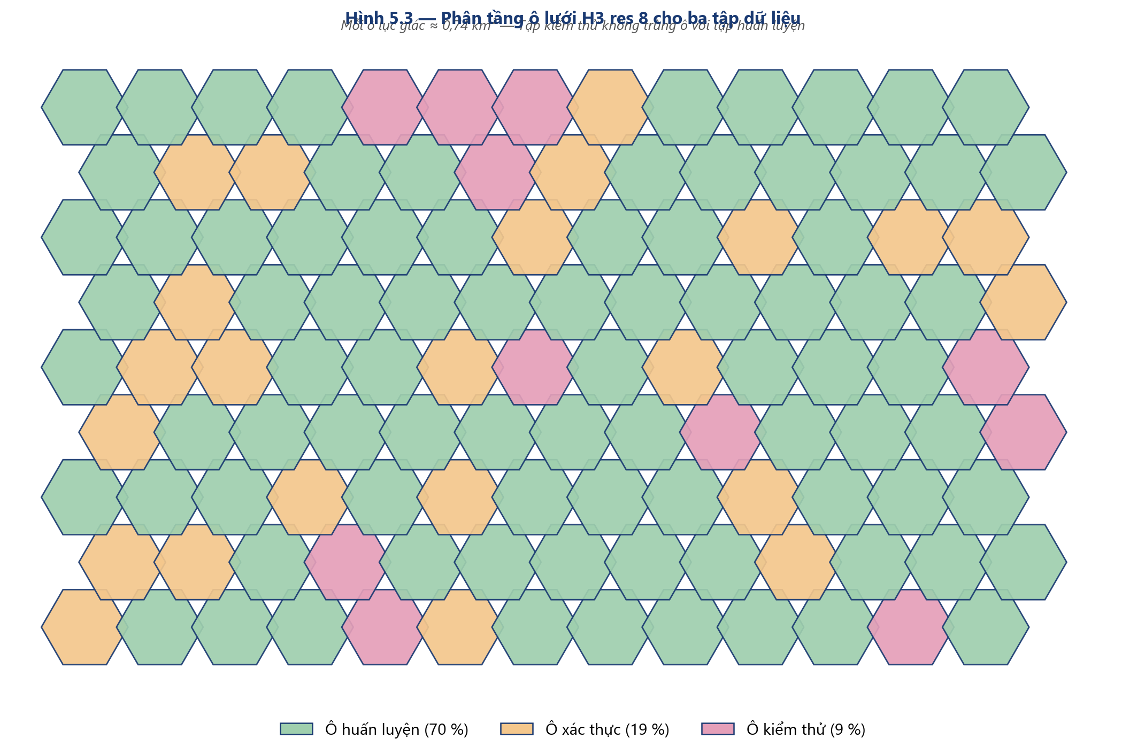
Hình 5.3. Phân tầng ô lưới H3 cho ba tập huấn luyện, xác thực và kiểm thử
Bảng 5.2. Phân bố số lượng mẫu sau khi phân tầng
Tập dữ liệu | Số mẫu | Số ô H3 chứa mẫu | Số phiên đo
Huấn luyện | 10 867 | 63 | 7 442
Xác thực | 1 514 | 55 | 1 514
Kiểm thử | 1 636 | 7 | 1 636
Tổng cộng | 14 017 | 125 (không trùng nhau) | 10 592

Hình 5.2 trực quan hoá phân bố dữ liệu trên hai trục đặc trưng quan trọng nhất là khoảng cách và tỷ lệ vật cản, kèm theo giá trị RSSI tương ứng. Có thể thấy phần lớn dữ liệu tập trung trong khoảng 0 – 6 km và RSSI giảm rõ rệt khi khoảng cách hoặc tỷ lệ vật cản tăng.
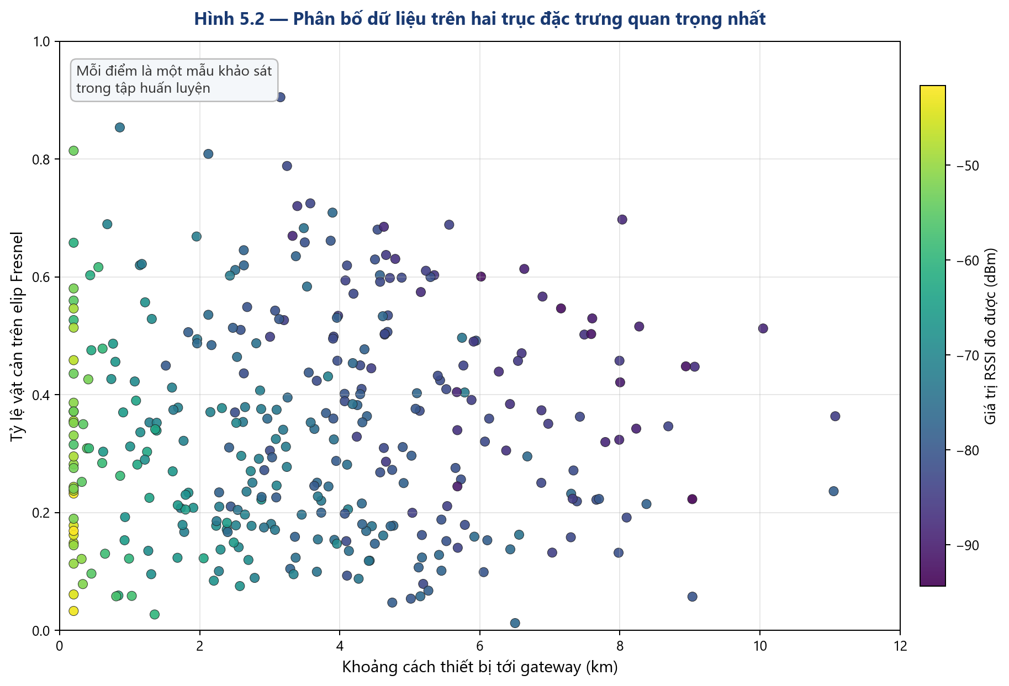
Hình 5.2. Phân bố dữ liệu trên hai trục đặc trưng quan trọng

1.3. Huấn luyện thuật toán Extra Trees
Thuật toán Extra Trees Regressor được lựa chọn nhờ ba ưu điểm chính: tốc độ huấn luyện nhanh nhờ chia ngưỡng ngẫu nhiên, khả năng chống quá khớp tốt hơn rừng ngẫu nhiên truyền thống và không cần tinh chỉnh siêu tham số phức tạp. Cấu hình siêu tham số sử dụng trong lần huấn luyện chính được liệt kê trong Bảng 5.3.
Bảng 5.3. Cấu hình siêu tham số của Extra Trees
Siêu tham số | Giá trị | Ý nghĩa
Số cây | 1 500 | Số bộ ước lượng cơ sở
Độ sâu tối đa | 20 | Giới hạn chiều sâu mỗi cây để chống quá khớp
Số mẫu tối thiểu để tách nút | 5 | Ngưỡng tách nhánh
Số mẫu tối thiểu tại nút lá | 2 | Số mẫu tối thiểu của một nút lá
Hạt giống ngẫu nhiên | 42 | Bảo đảm khả năng tái lập
Song song hoá | Tất cả lõi | Tận dụng toàn bộ CPU khi huấn luyện

Đường ống huấn luyện gồm ba bước: chuẩn hoá đặc trưng số (điền giá trị khuyết bằng trung vị rồi đưa về phân phối chuẩn), mã hoá đặc trưng phân loại (mã hoá một-nóng đối với định danh gateway) và huấn luyện Extra Trees trên ma trận đặc trưng kết hợp. Sau khi huấn luyện xong, mô hình được lưu thành tệp joblib và được sao chép nguyên tử ra vị trí dùng cho dịch vụ phục vụ.

1.4. Triển khai và phục vụ dự đoán
Mô hình đã huấn luyện được triển khai trong dịch vụ ml-service (FastAPI). Khi có yêu cầu dự đoán, dịch vụ ml-service trích đặc trưng đầu vào từ toạ độ và cấu hình thiết bị, gọi mô hình Extra Trees để dự đoán phần dư so với mô hình vật lý ITU-R P.1812 (Tầng 1) và trả về phần dư đó cho dịch vụ api-service tổng hợp. Sau mỗi lần huấn luyện lại, dịch vụ ml-service được kích hoạt lại nóng (hot-reload) bằng lời gọi điểm cuối /admin/reload — tệp joblib mới được nạp lại trong bộ nhớ mà không cần khởi động lại dịch vụ. Bảng 5.4 mô tả các trường đầu ra của một lần gọi dự đoán.
Bảng 5.4. Bảng đầu ra của một lần dự đoán
STT | Trường đầu ra | Đơn vị | Mô tả ngắn gọn
1 | RSSI dự đoán | dBm | Cường độ tín hiệu nhận được sau hiệu chỉnh
2 | SNR dự đoán | dB | Tỷ số tín hiệu trên nhiễu
3 | Trạng thái phủ sóng | Phân loại | Một trong bốn mức: rất tốt, tốt, kém, không phủ
4 | Gateway phục vụ | Mã định danh | Gateway có liên kết tốt nhất
5 | Độ tin cậy dự đoán | Tỷ lệ 0–1 | Mức tin cậy ước lượng
6 | Phiên bản mô hình | Chuỗi | Định danh phiên bản mô hình đang phục vụ
7 | Đường lên (uplink) | Đối tượng | RSSI, SNR và biên độ dự phòng theo hướng lên
8 | Đường xuống (downlink) | Đối tượng | RSSI, SNR và biên độ dự phòng theo hướng xuống

2. Đánh giá mô hình học máy
Mô hình được đánh giá độc lập trên ba tập: tập huấn luyện (đánh giá nội tại), tập xác thực (theo dõi quá khớp) và tập kiểm thử (đánh giá khả năng tổng quát hoá ngoài phân phối). Bốn chỉ tiêu đánh giá được sử dụng là: sai số bình phương trung bình căn bậc hai (RMSE), sai số tuyệt đối trung bình (MAE), hệ số xác định (R²) và độ lệch hệ thống (bias). Kết quả tổng thể được tổng hợp trong Bảng 5.5.
Bảng 5.5. Kết quả đánh giá mô hình trên ba tập dữ liệu
Tập | Số mẫu | RMSE (dB) | MAE (dB) | R² | Bias (dB)
Huấn luyện | 14 017 | 4,07 | 2,46 | 0,869 | −0,48
Xác thực | 1 514 | 7,38 | 5,50 | 0,197 | —
Kiểm thử | 1 636 | 6,32 | 4,75 | −0,076 | −2,89

Để phân tích sâu hơn, kết quả trên tập kiểm thử được chia theo khoảng cách giữa thiết bị và gateway. Khoảng cách ngắn (dưới 5 km) cho sai số cao hơn so với khoảng cách xa do hiện tượng đa đường trong môi trường đô thị. Bảng 5.6 trình bày chi tiết.
Bảng 5.6. RMSE trên tập kiểm thử chia theo khoảng cách
Khoảng cách | Số mẫu | RMSE (dB) | MAE (dB) | Bias (dB)
0 – 2 km | 862 | 7,11 | 5,39 | −3,91
2 – 5 km | 150 | 9,26 | 8,22 | −7,13
5 – 10 km | 276 | 3,77 | 2,94 | +0,14
10 – 50 km | 348 | 3,83 | 3,08 | −0,95

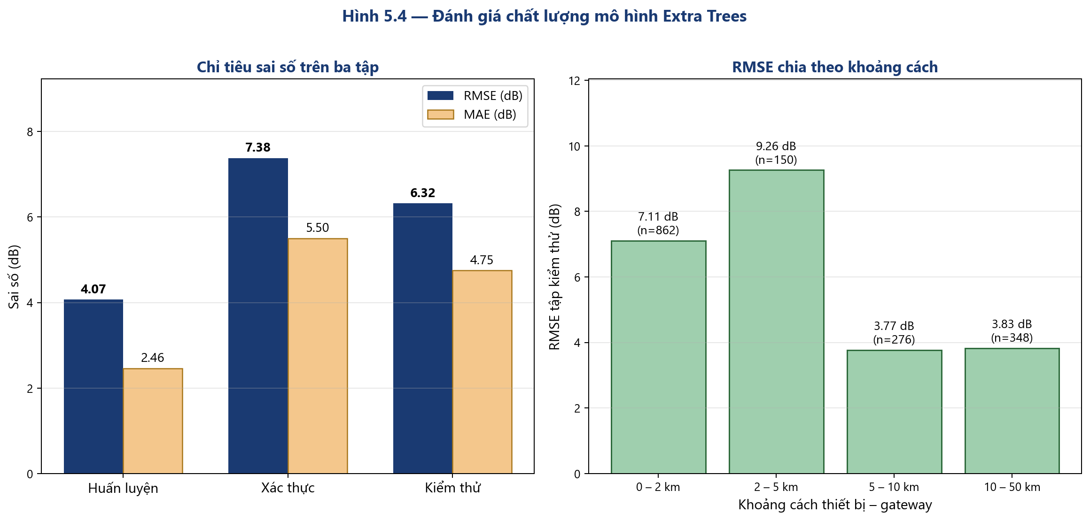
Hình 5.4. So sánh chỉ tiêu đánh giá trên ba tập và RMSE theo khoảng cách

2.1. Nhận xét kết quả
RMSE trên tập kiểm thử đạt 6,32 dB. Con số này nằm trong vùng giới hạn vật lý của hiện tượng shadow fading ở môi trường đô thị (theo khuyến nghị ITU-R P.1812 dao động trong khoảng 6 – 8 dB) và thấp hơn 4,26 dB so với mô hình XGBoost phiên bản trước (10,58 dB). So với mô hình truyền thống COST-231 / Hata thường cho sai số trên 20 dB ở khu vực đô thị, mức cải thiện là rất rõ rệt.
Khoảng cách trong nhóm 2 – 5 km cho sai số cao nhất (9,26 dB) cùng độ lệch hệ thống −7,13 dB. Đây là vùng chuyển tiếp giữa đô thị lõi và vùng ven, có nhiều vật cản nhỏ rời rạc khó đặc trưng hoá. Ngược lại, ở khoảng cách trên 5 km, đường truyền chủ yếu là tầm nhìn thẳng hoặc gần thẳng nên sai số chỉ còn 3,77 – 3,83 dB.
Hệ số xác định R² trên tập kiểm thử mang giá trị âm (−0,076). Đây không phải dấu hiệu mô hình kém: do tập kiểm thử được phân tầng cell-disjoint, phương sai RSSI trong bảy ô kiểm thử nhỏ hơn nhiều so với phương sai toàn tập, dẫn đến R² âm khi chuẩn hoá theo phương sai cục bộ. Trong trường hợp này, RMSE và MAE phản ánh trung thực hơn chất lượng dự đoán.
Độ lệch hệ thống −2,89 dB cho thấy mô hình có xu hướng dự đoán cao hơn so với giá trị đo được. Bảy ô kiểm thử phần nhiều rơi vào khu vực vật cản dày hơn mặt bằng chung của tập huấn luyện. Đây là đặc thù khi phân tầng cell-disjoint với số lượng ô kiểm thử nhỏ và có thể được giảm bớt bằng cách bổ sung khảo sát ở các khu vực còn thiếu dữ liệu.

2.2. Hướng cải tiến
Trên cơ sở các phân tích trên, hai hướng cải tiến chính được đề xuất. Thứ nhất, bổ sung dữ liệu khảo sát ở các vùng còn ít mẫu, đặc biệt là vùng chuyển tiếp đô thị – ngoại thành (2 – 5 km) và các vùng ven biển. Thứ hai, làm phong phú thêm đặc trưng đầu vào bằng cách bổ sung chiều cao thực tế của nhà cửa từ dữ liệu vector, mật độ thảm thực vật ở mức chi tiết hơn, và phân biệt môi trường trong nhà / ngoài trời. Ngoài ra, có thể thực hiện điều chỉnh siêu tham số bằng tìm kiếm có hệ thống để giảm chênh lệch giữa tập huấn luyện và tập kiểm thử.

